**Para-Vent – Client léger**

**Sommaire :**

**I – Présentation de l’entreprise** 2

**1.1** **– Contexte :** 2

**1.2 - Organigramme :** 3

**II – Parc Informatique et architecture réseau :** 4

**2.1** **– Schéma du réseau informatique :** 4

**2.2 – Utilité des serveurs :** 5

**III – Objectifs de Para-Vent :** 6

**3.1 – Demande :** 6

**3.2 – Demande individuelle :** 6

**IV – Documentation technique :** 7

**4.1 – Le développement** 7

**4.2 – L’utilisation** 7

**4.3 – Les technologies & outils** 7

**4.4 – MCD** 8

**4.5 – Base de données** 9

**V – Mise en place du projet** 9

**VI – Documentation utilisateur :** 10

**VII – Tests :** 10

**VIII – Rapport d’incidents** 10

# **I – Présentation de l’entreprise**

## **– Contexte :**

Para-Vent est une PME composée de 30 employés répartis dans 5 succursales. Cette société est spécialisée dans le sport de voltige : formations d’une semaine, vol d’initiations, ventes de matériels, hébergements.

Le siège est situé au magasin de Bordeaux, il comprend la direction du personnel, la direction commerciale, financière, les ressources humaines et le service informatique.

Les différents magasins se situent : à Bordeaux, Clermont-Ferrand, Tarbes, Nancy, Rennes.

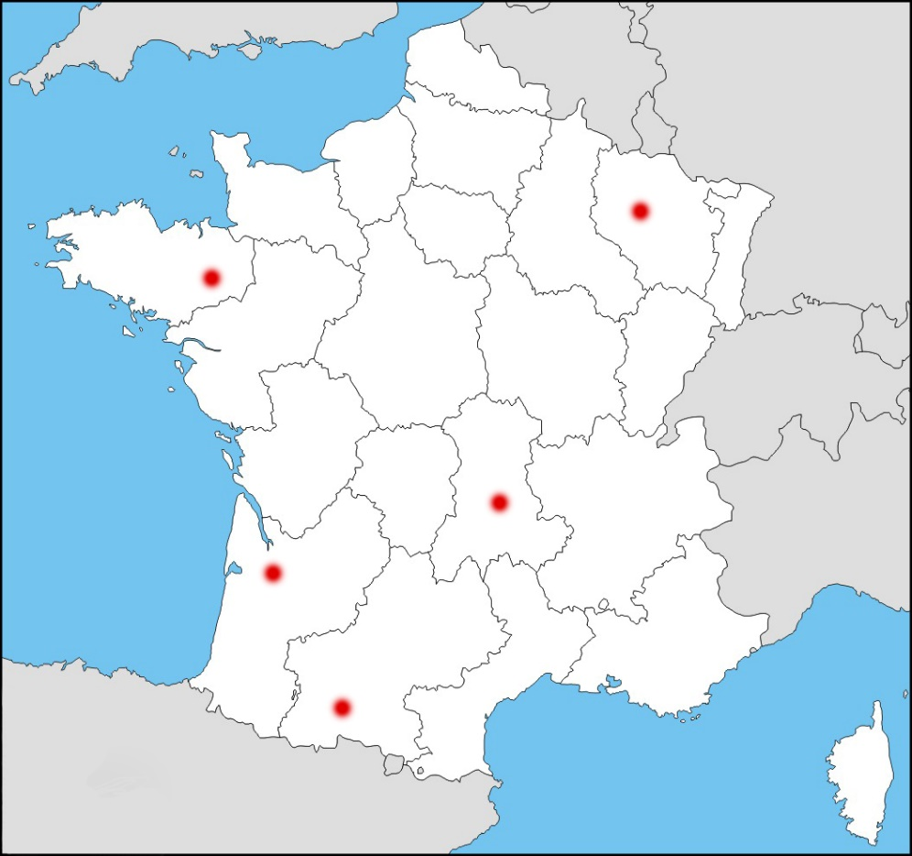

## **1.2 - Organigramme :**

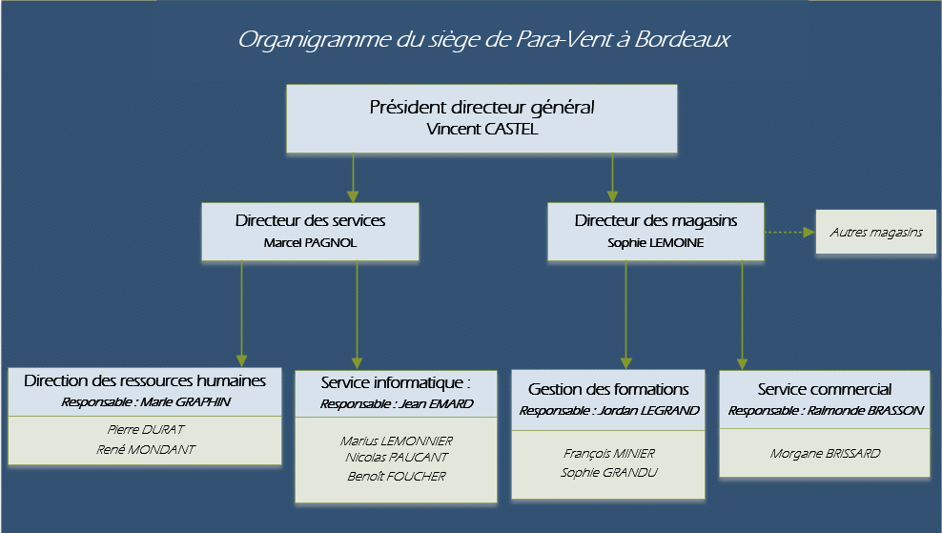

Chaque magasin est composé de 6 personnes au minimum. Cependant, des intervenants saisonniers peuvent être amené à travailler aux côtés des formateurs en période estivale.

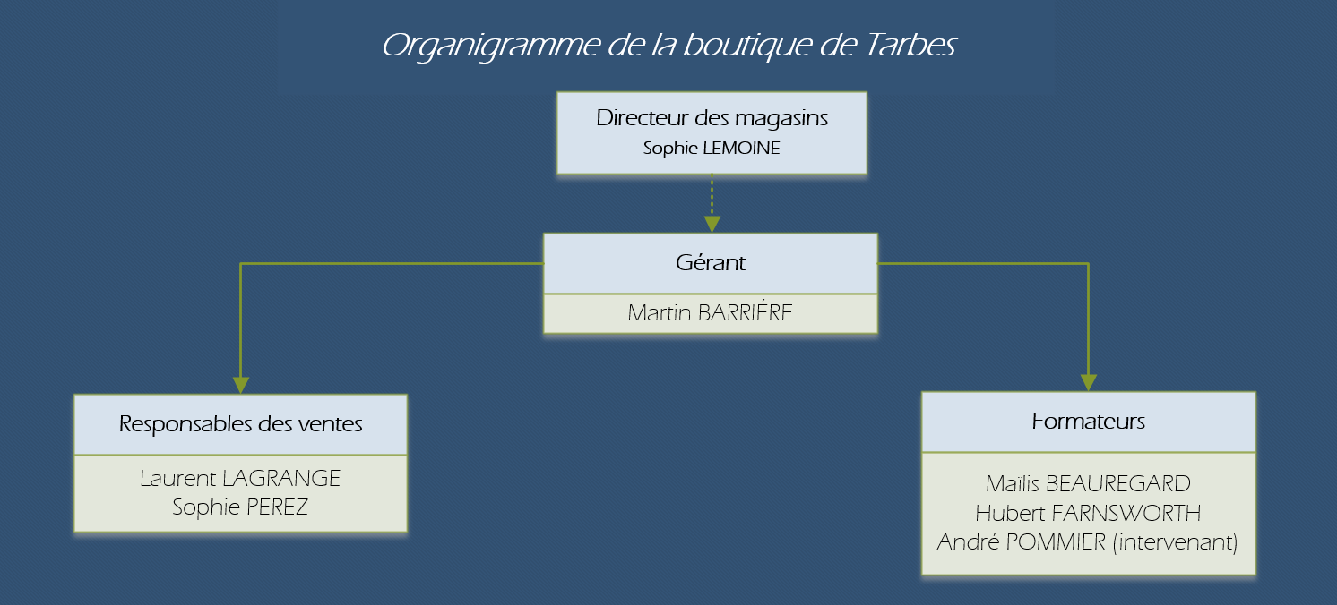

# **II – Parc Informatique et architecture réseau :**

* 1. **– Schéma du réseau informatique :**

***Schéma du réseau du siège informatique de Bordeaux.***



La majeure partie des ordinateurs sont sous « Windows 7 ». Des versions Linux avec Ubuntu sont également disponibles.

***Schéma du réseau du magasin de Tarbes, Bordeaux …***

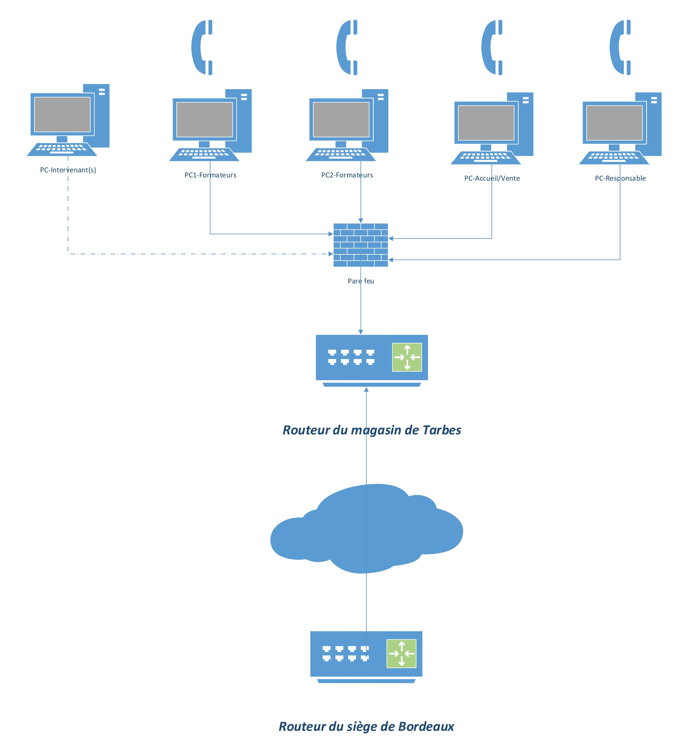

## **2.2 – Utilité des serveurs :**

L’entreprise a mis en place deux serveurs :

* Un serveur Windows 2012 R2 :

Il sera composé d’un Active Directory, de GLPI (pour gérer les rapports d’incidents techniques) et permettra de gérer l’accès à internet pour le personnel de l’entreprise. Le service des ressources humaines sera connecté sur ce serveur afin d’y stocker leurs données confidentielles.

* Un serveur Ubuntu 14.04.1 avec :

Celui-ci contiendra la base de données gérée avec MySQL.

# **III – Objectifs de Para-Vent :**

Para-Vent doit moderniser ses services qui ne répondent plus à ses attentes. Il faut mettre en place un site web pour que les clients aient une vue plus complète des offres de Para-Vent. Le site web regroupera les formations et les différents produits mis à disposition par la société.

## **3.1 – Demande :**

Les dirigeants de Para-Vent souhaiteraient mettre en place un site web pour permettre au client d’avoir un accès rapide à tous les produits et toutes les formations rapidement et simplement.

Le site web sera héberger et disponible sur internet.

Le site web devra être livré dans un délais de 2 mois et devra être fonctionnel. Le site web devra être accessible depuis n’importe quel poste disposant d’internet.

|  |  |
| --- | --- |
| **Formations** | Formations d’une semaine, hébergement compris, pour novice |
| **Ventes de matériel** | Permet de réserver du matériel à récupérer en boutique |
| **Réservation de vol** | Permet de réserver un vol sur le planning |
| **Hébergement** | Disponible pendant les formations |
| **Consultation planning** | Planning disponible sur le site web |
| **Authentification** | Gestion de compte utilisateur |

## **3.2 – Demande individuelle :**

**?**

# **IV – Documentation technique :**

## **4.1 – Le développement**

Ce site web a été produit par 3 développeurs dans le cadre d’un projet pour l’examen du BTS SIO (SLAM). Chaque développeur a été chargé d’une ou plusieurs page(s) qui, grâce à GitHub, formaient le projet complet. Le site web a été codé avec HTML, CSS, PHP et JavaScript en utilisant le framework Bootstrap.

## **4.2 – L’utilisation**

Le site web sera accessible depuis n’importe quel navigateur web disposant d’une connexion internet à partir d’un ordinateur, mobile ou tablette.

## **4.3 – Les technologies & outils**

Pour la réalisation de ce site web développée en HTML, CSS, PHP et JavaScript, les outils et technologies suivantes sont utilisées :

|  |  |
| --- | --- |
| **Langage** | **Description** |
| HTML | Langage de programmation orienté objet, créé par la société Microsoft. S’exécutant sous .NET Framework. |
| CSS | Feuilles de style en cascade |
| PHP | C’est un langage de programmation libre, principalement utilisé pour produire des pages Web dynamiques via un serveur HTTP |
| JavaScript | JavaScript est un langage de programmation de scripts principalement employé dans les pages web interactives |
| SQL | Langage informatique normalisé servant à exploiter des bases de données relationnelles. |
| Merise | Méthode d’analyse, de conception de projet informatique. |

|  |  |
| --- | --- |
| **Logiciels** | **Description** |
| PhpStorm / Sublime Text | Editeur pour PHP, HTML et JavaScript |
| GitHub | Logiciel de versions décentralisé |
| Dropbox | Logiciel permettant à l’utilisateur de partager et synchroniser ses fichiers par Internet. |
| Virtual Box | Logiciel de virtualisation. |
| Power AMC | Logiciel pour la conception et de modélisation graphique de modèle de base de données. |
| Suite Microsoft Office | Suite bureautique payante |
| Suite LibreOffice | Suite bureautique libre et Open Source. |
| Microsoft Visio | Logiciel de conception visuelle |
| DBeaver | Gestionnaire visuel de base de données |
| Paint.net | Éditeur d’images |
| WampServer | Plate-forme de développement Web sous Windows |

## **4.4 – MCD**

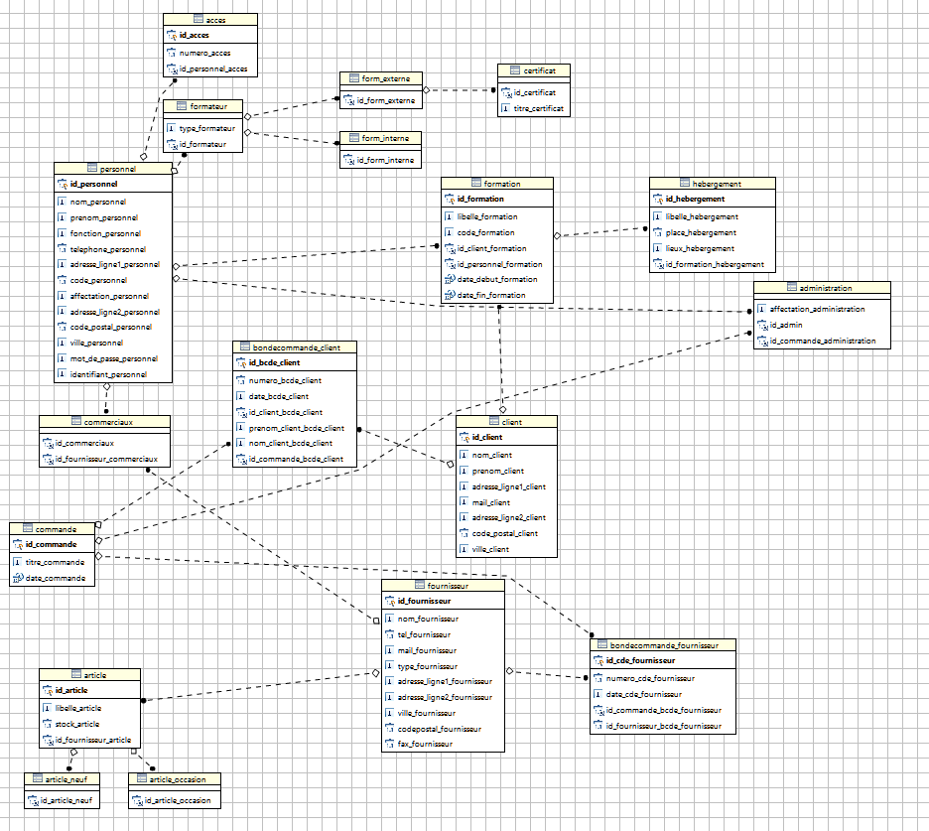

## **4.5 – Base de données**

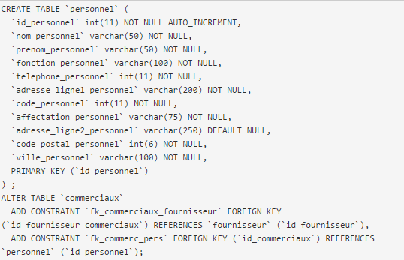

# **V – Mise en place du projet**

Le projet a été développé en HTML, CSS, PHP, JavaScript grâce à Bootstrap.

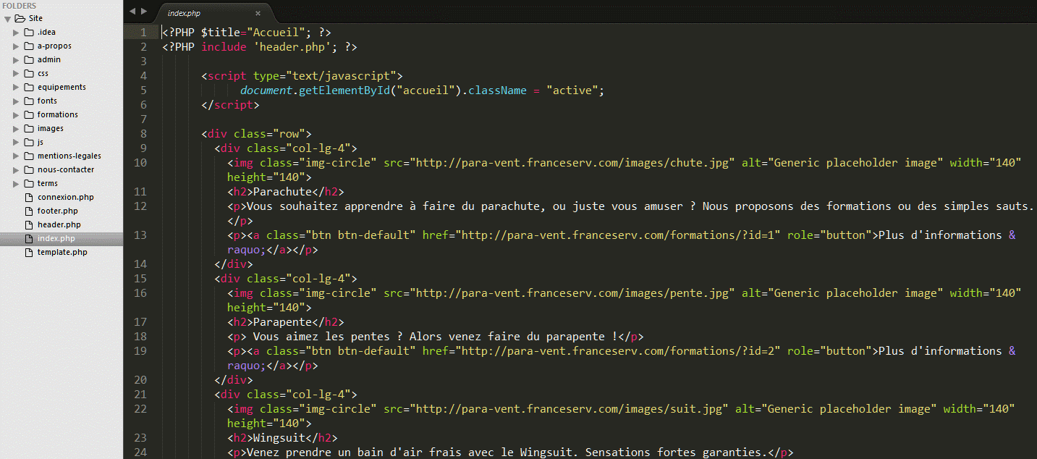

Voici par exemple la page d’accueil de notre site sur un ordinateur.

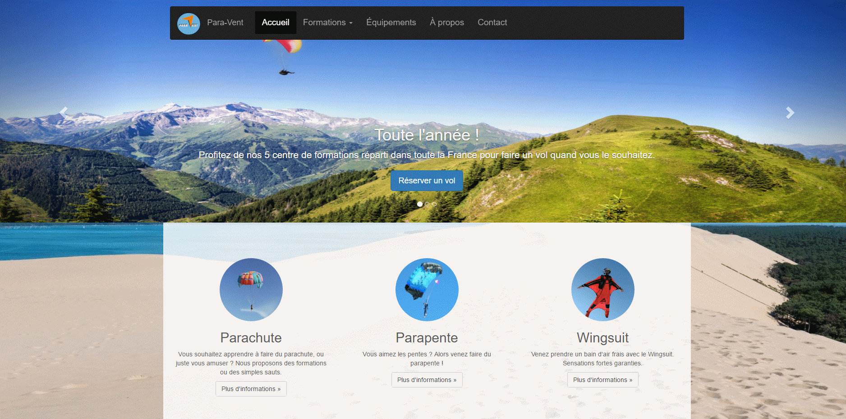

Et voici la page consacrée aux formations sur téléphone.

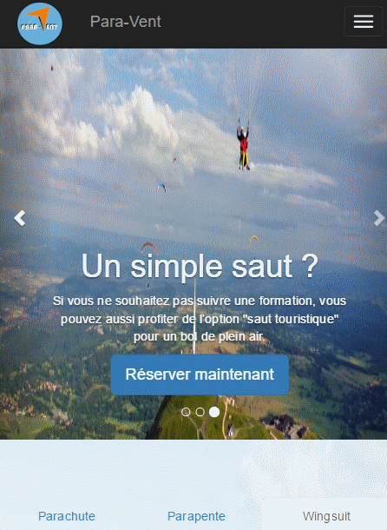

# **VI – Documentation utilisateur :**

La page suivante permet de se connecter sur le site web en tant qu’administrateur. Cette page est réservée aux membres du personnel.

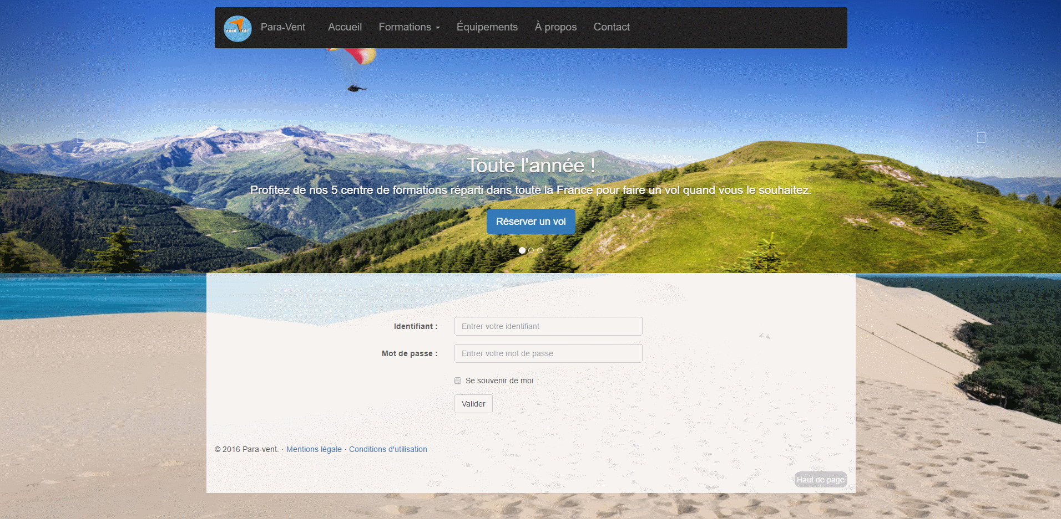

# **VII – Rapport d’incidents**

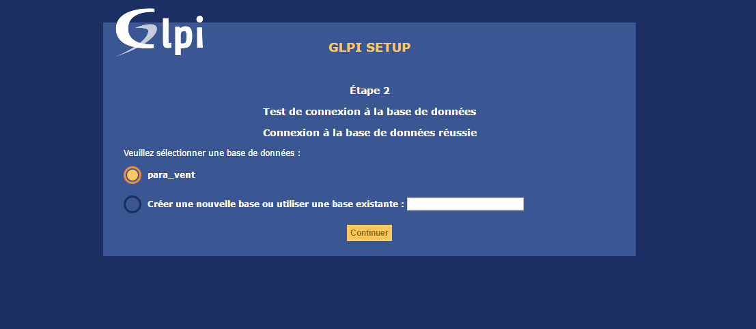

Après avoir installé GLPI sur le serveur Ubuntu, Nous l’avons configuré depuis le navigateur web.

Pour signaler un incident, il faut se connecter sur un compte client et créer un ticket.

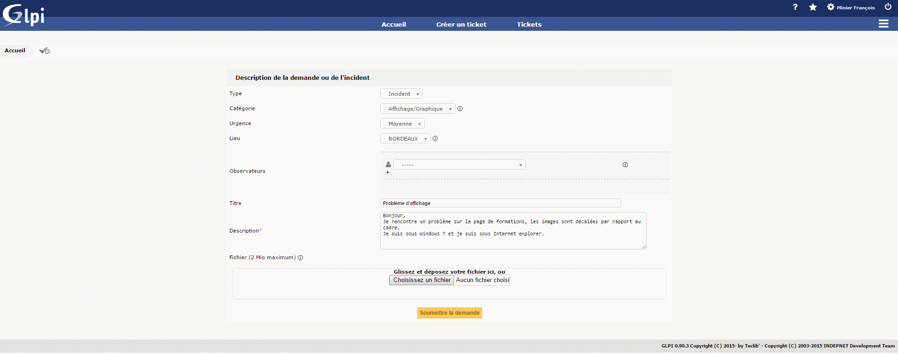

Pour consulter la liste des tickets en attente, il faut se connecter sur le compte technicien et traiter les incidents par ordre de priorité.

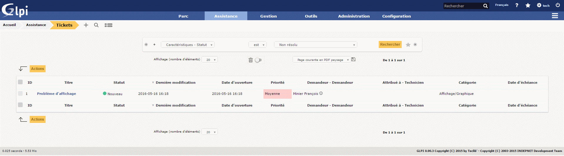

Il faut sélectionner le ticket auquel on souhaite répondre puis proposer une solution adaptée à la demande client.

